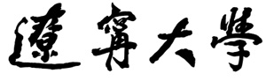

20



姓 名：
学 号：
班 级：
实验名称：
实验类型：□验证性 □综合性 □研究型
实验方式：□独立完成 □小组合作
实验日期：
实验内容
实验目标简述
实验内容与完成情况（核心代码说明及实验结果截图）
遇到的问题
解决方案

